|  |  |
| --- | --- |
|  | Su amigo tiene escodidas 3 cartas, Rey, 9, 7  Tu haces una apuesta de que tu amigo tiene  8, Reina, 6  Se calcula el error, la diferencia entre la carta que creiste y la real |

Error absotulo 5 3 1 Error promedio 9/3 = 3

Error cuadrado 25 9 1 Mean square error 35/3 = 12.

- sparse_categorical_crossentropy output: valores continuos

- binary_crossentropy output: binario comprara o no el seguro

- categorical_crossentropy output: categorias

- mean_absolute_error

- mean_squared_error

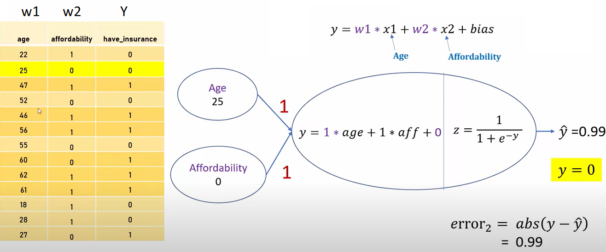

Fila 1 => w1 = w2 = 1 el resultado es Y =0.99 pero en la realidad es Y =0

Todo dicta que debe tener seguro, pero los daros reales dicen que no tiene seguro, se genera error

El error será la diferencia entre el valor real y el resultado, absoluto(1) square(1) es para eliminar error negativo

Fila 3 => w1 = w2 = 1 el resultado es Y =0.99 y la realidad es 1, el error es 0.001

Luego de evaluar cada registro, SE SUMAN TODOS LOS ERRORES, Y ESO DA LA EXACTITUD

